Là em ạ

10:59

em vừa nhắn tin chị bên web

e gởi kết quả siêu âm bác xem

10:59



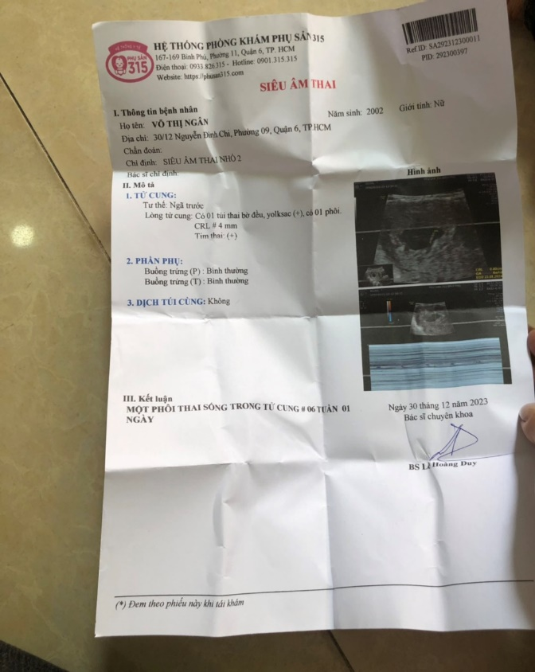

https://res-zalo.zadn.vn/upload/media/2019/1/25/iconlike_1548389696575_103596.png

/-strong

/-heart

:>

:o

:-((

:-h

Em Gửi ạ

10:59

chỗ em khám có nhận bỏ thai ko e

11:00



Dạ em không có hỏi ạ

11:00

/-strong

1

/-strong

/-strong

/-heart

:>

:o

:-((

:-h

đây là thai đầu hay con thứ của e

11:00



Dạ thai đầu ạ

Do em cũng đang tầm soát ung thư

Nên sợ ảnh hưởng

Không dám để ạ

11:01

em có gia đình chưa hay chỉ quen bạn trai lỡ dính e?

11:01



Dạ em có gia đình rồi ạ

11:01

/-strong

1

/-strong

/-strong

/-heart

:>

:o

:-((

:-h

có thai mình phải đi khám thai định kỳ, và em phải chuẩn bị 1 khoản tiền để sinh bé và sau hậu sản em cũng cần 1 khoản tiền nuôi bé và khi bé được 2-3 tuổi mới gởi nhà trẻ, lúc đó chồng em sẽ lo gánh vác kinh tế này

với lại đang giai đoạn tầm soát ung thư cô tử cung bs đặt mỏ vịt vào lấy tế bào sinh thiết nên cũng ảnh hưởng 1 phần

e và chồng em suy nghĩ kỹ trước khi quyết định bỏ bé ko e

11:05



Dạ em có bàn với chồng và gia đình 2 bên rồi ạ

11:05

/-strong

1

/-strong

/-strong

/-heart

:>

:o

:-((

:-h

nếu 2 em quyết định ký bên chị sẽ giúp mình em nhé

hiện tại thai em còn nhỏ chỉ là cục máu đông thôi

mình có thể dùng pp bỏ thai bằng thuốc em nha

thuốc bỏ thai bên bác có 3 loại: thuốc đặt, thuốc uống và thuốc ngậm

11:08



Loại nào hiệu quả cao mà an toàn cho những lần mang thai sau ạ

11:08

/-strong

1

/-strong

/-strong

/-heart

:>

:o

:-((

:-h

em dành 3 phút nghe dt? chuyên khoa gọi tư vấn trực tiếp cho em dễ hiểu hơn ko

11:09



Dạ em chạy về tới nhà rồi em gọi cho chị ạ

/-strong

1

/-strong

/-strong

/-heart

:>

:o

:-((

:-h

Khỏng 5-10p

11:09

vâng e

tới nhà nhắn tin chị biết

11:10



Em về rồi ạ

11:24

/-strong

1

/-strong

/-strong

/-heart

:>

:o

:-((

:-h

số đt của e

11:25



0332377109 ạ

11:25

https://res-zalo.zadn.vn/upload/media/2019/1/25/iconlike_1548389696575_103596.png

/-strong

/-heart

:>

:o

:-((

:-h

vang

Cuộc gọi thoại đi

4 phút 57 giây

GỌI LẠI



35 Đ. 3 Tháng 2 · 35 Đ. 3 Tháng 2, Phường 11, Quận 10, Thành phố Hồ Chí Minh 10000Công trình xây dựngwww.google.com

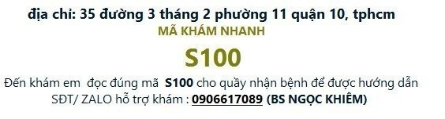

https://res-zalo.zadn.vn/upload/media/2019/1/25/iconlike_1548389696575_103596.png

/-strong

/-heart

:>

:o

:-((

:-h